Zo maak je een Dyslexievolgdocument (DVD) in ParnasSys
Stap 1:
Concept DVD in ParnasSys
De teksten van de omlijnde vakken (kaders) zet je in ParnasSys

1. Log in ParnasSys + klik op Beheer

2. Klik op ‘Plancategorie leerling’

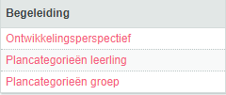
3. Klik op (knop links onderaan je beeldscherm)

4. Vul in:
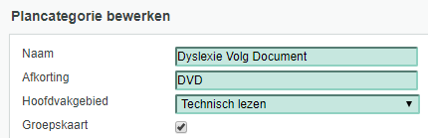

5. Vervolgens bij ‘Betrokken personen’
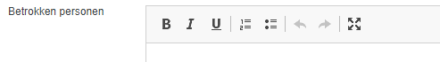
>> selecteer onderstaande tekst (in het vak)
>> daarna Ctrl C
>> dan kun je onderstaande tekst zo in het vak ‘Betrokken personen’ kopiëren
>> klik in het vak ‘Betrokken personen’ (van ParnasSys).
>> daarna Ctrl V

Periode
- 1e interventieperiode (8 - 10 weken)
- 2e interventieperiode (8 - 10 weken)

- Leerkracht(en):
- Intern begeleider:
Het bijbehorende meetmoment v.d. tussenmeting is: okt / apr van groep 4 - 5 - 6 - 7 - 8
Het bijbehorende meetmoment v.d. eindmeting is : jan / jun van groep 4 - 5 - 6 - 7 - 8

6. In het vak ‘Probleemomschrijving’ heb ik onderstaande teksten gezet (zie vak hieronder)
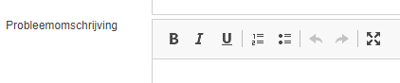
>> selecteer onderstaande tekst (in het vak)
>> daarna Ctrl C
>> dan kun je onderstaande tekst zo in het vak ‘Probleemomschrijving kopiëren
>> klik in het vak ‘Probleemomschrijving’ (van ParnasSys).
>> daarna Ctrl V

Woordlezen:
- Gebruikte toets:
- DL:
- DLE:
- Leerrendement:
- Opmerkingen:
Zinnen lezen:
- Gebruikte toets:
- DL:
- DLE:
- Leerrendement:
- Opmerkingen:
Spellen:
- Gebruikte toets:
- DL:
- DLE:
- Leerendement:
- Opmerkingen:

7. Doel
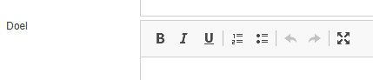
Selecteer / kopieer = Ctrl C / Plak = Ctrl V onderstaande tekst in het vak ‘Doel’
tekstlezenbeheersing
- minimaal AVI / SVT:
woordlezenvorderingen
- op de DMT: DLE + 1 / DLE + 2 / DLE + 3 / DLE + 4 / DLE + 5 / DLE + 6
spellingvorderingen
- op spelling: DLE + 1 / DLE + 2 / DLE + 3 / DLE + 4 / DLE + 5 / DLE + 6
letterkennisbeheersing
- letterkennis: alle letters vlot / 80% van de letters vlot
auditiefbeheersing
- auditieve vaardigheden: goed / voldoende
motivatie

OPMERKINGEN:

8. In het vak ‘Aanpak’ zet je
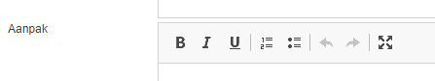
Selecteer / kopieer = Ctrl C / Plak = Ctrl V onderstaande tekst in het vak ‘Aanpak’
1 - Niveau 1 (= in de klas)
..... uur per week lees-en spellingactiviteiten volgens de methode
- ma:
- di:
- wo:
- do:
- vr:
Bij het leesonderwijs en andere vakgebieden wordt lezen en spellen ondersteund door:
- de groepsleerkracht dmv voorlezen en koorlezen van alle teksten
- tutorlezen
- duolezen
- een leesmaatje inschakelen
- Methodiek José Schraven = elke dag een kort dictee (woorden / zinnen)
- anders - te weten:
Opmerkingen:
2 - Niveau 2 (= kleine groep / individueel)
..... uur uitbreiding instructie
- ma:
- di:
- wo:
- do:
- vr:
Materiaal:
Gericht op:
Opmerkingen:
3 - Niveau 3 (= kleine groep / individueel)
..... uur extra instructie en oefening, opgesteld door leesspecialist
- ma:
- di:
- wo:
- do:
- vr:
- Connect klanken en letters (Anneke Smits)
- Connect woordherkenning
- Connect vloeiend lezen
- BOUW!
- Ralfi
- Ralfi - light
- BLOON
- Receptuur Stelwagen = 3-4-5 zinnen voorlezen door leerkracht >> kind herhaalt dezelfde tekst.
- Retentietraining A. Smits
- Driesterren lezen HCL
- anders - te weten:
Opmerkingen:
4 - Thuis:
- ma:
- di:
- wo:
- do:
- vr:

9. in de vakken ‘Verslag uitvoering’ zet je nog
Datum

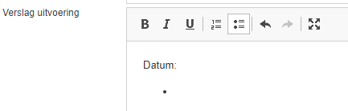

10. In het vak ‘Evaluatie’ komt de volgende tekst:

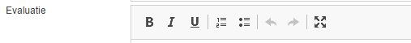
- 1e interventieperiode = tussenevaluatie
- 2e interventieperiode = eindevaluatie
tekstlezenbeheersing
- AVI / SVT:
- Doel behaald: ja / nee
woordlezenvorderingen
- op de DMT: DLE + 1 / DLE + 2 / DLE + 3 / DLE + 4 / DLE + 5 / DLE + 6
- Doel behaald: ja / nee
spellingvorderingen
- op spelling: DLE + 1 / DLE + 2 / DLE + 3 / DLE + 4 / DLE + 5 / DLE + 6
- Doel behaald: ja / nee
letterkennisbeheersing
- letterkennis: alle letters vlot / 80% van de letters vlot
auditiefbeheersing
- auditieve vaardigheden: goed / voldoende
- Doel behaald: ja / nee
OPMERKINGEN:

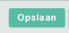
11. Vergeet niet op de knop te drukken (anders is alle moeite voor niets)
KLAAR VOOR GEBRUIK

Stap 2:
Concept DVD (Dyslexie Volg Document)
Log in ParnasSys
Je maakt een Concept DVD
- Klik op

- Selecteer de groep + de leerling
- Klik op Begeleiding + Plannen
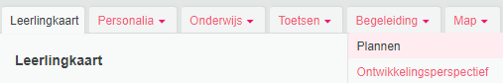
- Klik op = knop linksonder

- Klik bij Plancategorie op Dyslexie Volg Document (dat heb je in stap 1 aangemaakt).
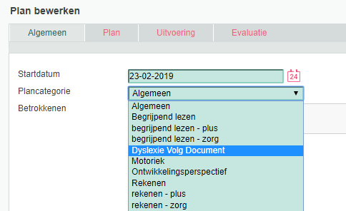
- Daarna
- Klik op

- Dit papieren concept is je WERKDOCUMENT dat je later definitief in ParnasSys invoert
Stap 3:
Met pen en papier
- Je heb een papieren uitdraai van een concept DVD
- Je heb verder nog nodig een overzicht LVS niet methodetoetsen om het DOEL te bepalen (zie hieronder).

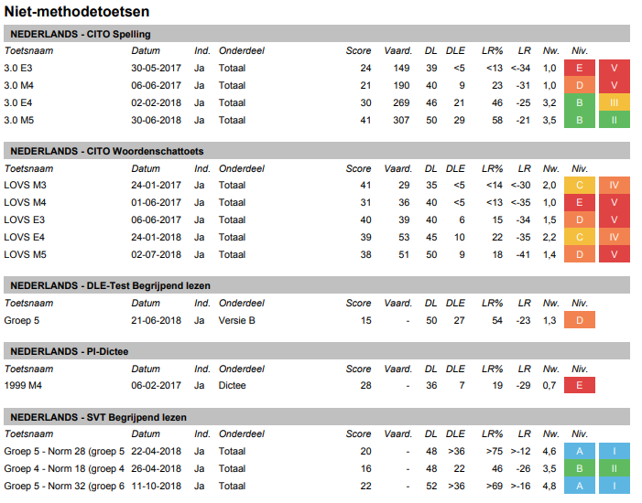

- Verwerk nu eerst de gegevens met pen op het papieren CONCEPT DVD (teksten aanvullen en wijzigen) >> zie Stap 2.
- Doe dit samen met de leerkracht (of laat de leerkracht eerst zelf gegevens aanvullen en overleg samen op een later tijdstip).

Stap 4:
Het definitieve DVD in ParnasSys
Je hebt alle gegevens nu als concept op het papieren document staan

- Je hebt nu alle tijd om op een rustig moment de gegevens in te voeren in het DVD dat je al in ParnasSys hebt aangemaakt.
- Print het definitieve DVD

- Bespreek het DVD met de ouders
- Stel zo nodig bij
- Laat het definitieve DVD door de ouders tekenen
- Scan het definitieve DVD (heeft jouw kopieerapparaat een scanfunctie?)
- Bewaar dit in ParnasSys >> selecteer >> klik op de leerling >> klik
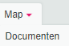
op en op

- Kies het bestand dat de ouders hebben getekend (het gescande document).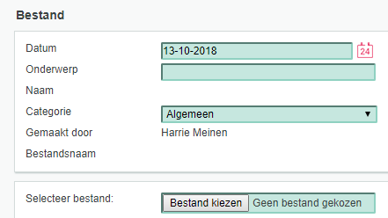

SUCCES!

Harrie Meinen MSEN

